





Dr. Daniele Giovanni Nardone
Risorse Umane e Org.ne – R.I.

Poste Italiane S.p.A.
Viale Europa,175
00144 Roma

Roma, 04 Ottobre 2016

Le scriventi sono venute a conoscenza di una modalità operativa, applicata in ambito MP, che attiene il contatto ex post da parte della struttura di Filiale dei clienti delle sale consulenza.
Tutto ciò senza dare preventiva informazione ai clienti del possibile monitoraggio da parte dell'azienda, il che induce in grave imbarazzo molti consulenti costretti a giustificarsi con i clienti oltre che irritare, in quanto non informati, i clienti stessi.
Peraltro riteniamo che il contatto del singolo cliente possa configurare una violazione della privacy.
Chiediamo pertanto la sospensione dell'iniziativa ed una rimodulazione, previa informativa alle OO.SS, della procedura.
In attesa di riscontro, distinti saluti

LE SEGRETERIE NAZIONALI

SLP- CISL SLC- CGIL FAILP-CISAL CONFSAL COM UGL-COM
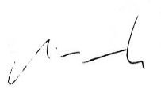
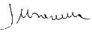
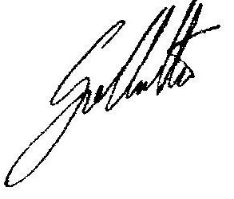

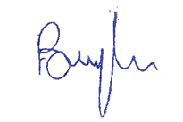
L.Burgalassi M.Cestaro W. De Candiziis R..Gallotta S.Muscarella

